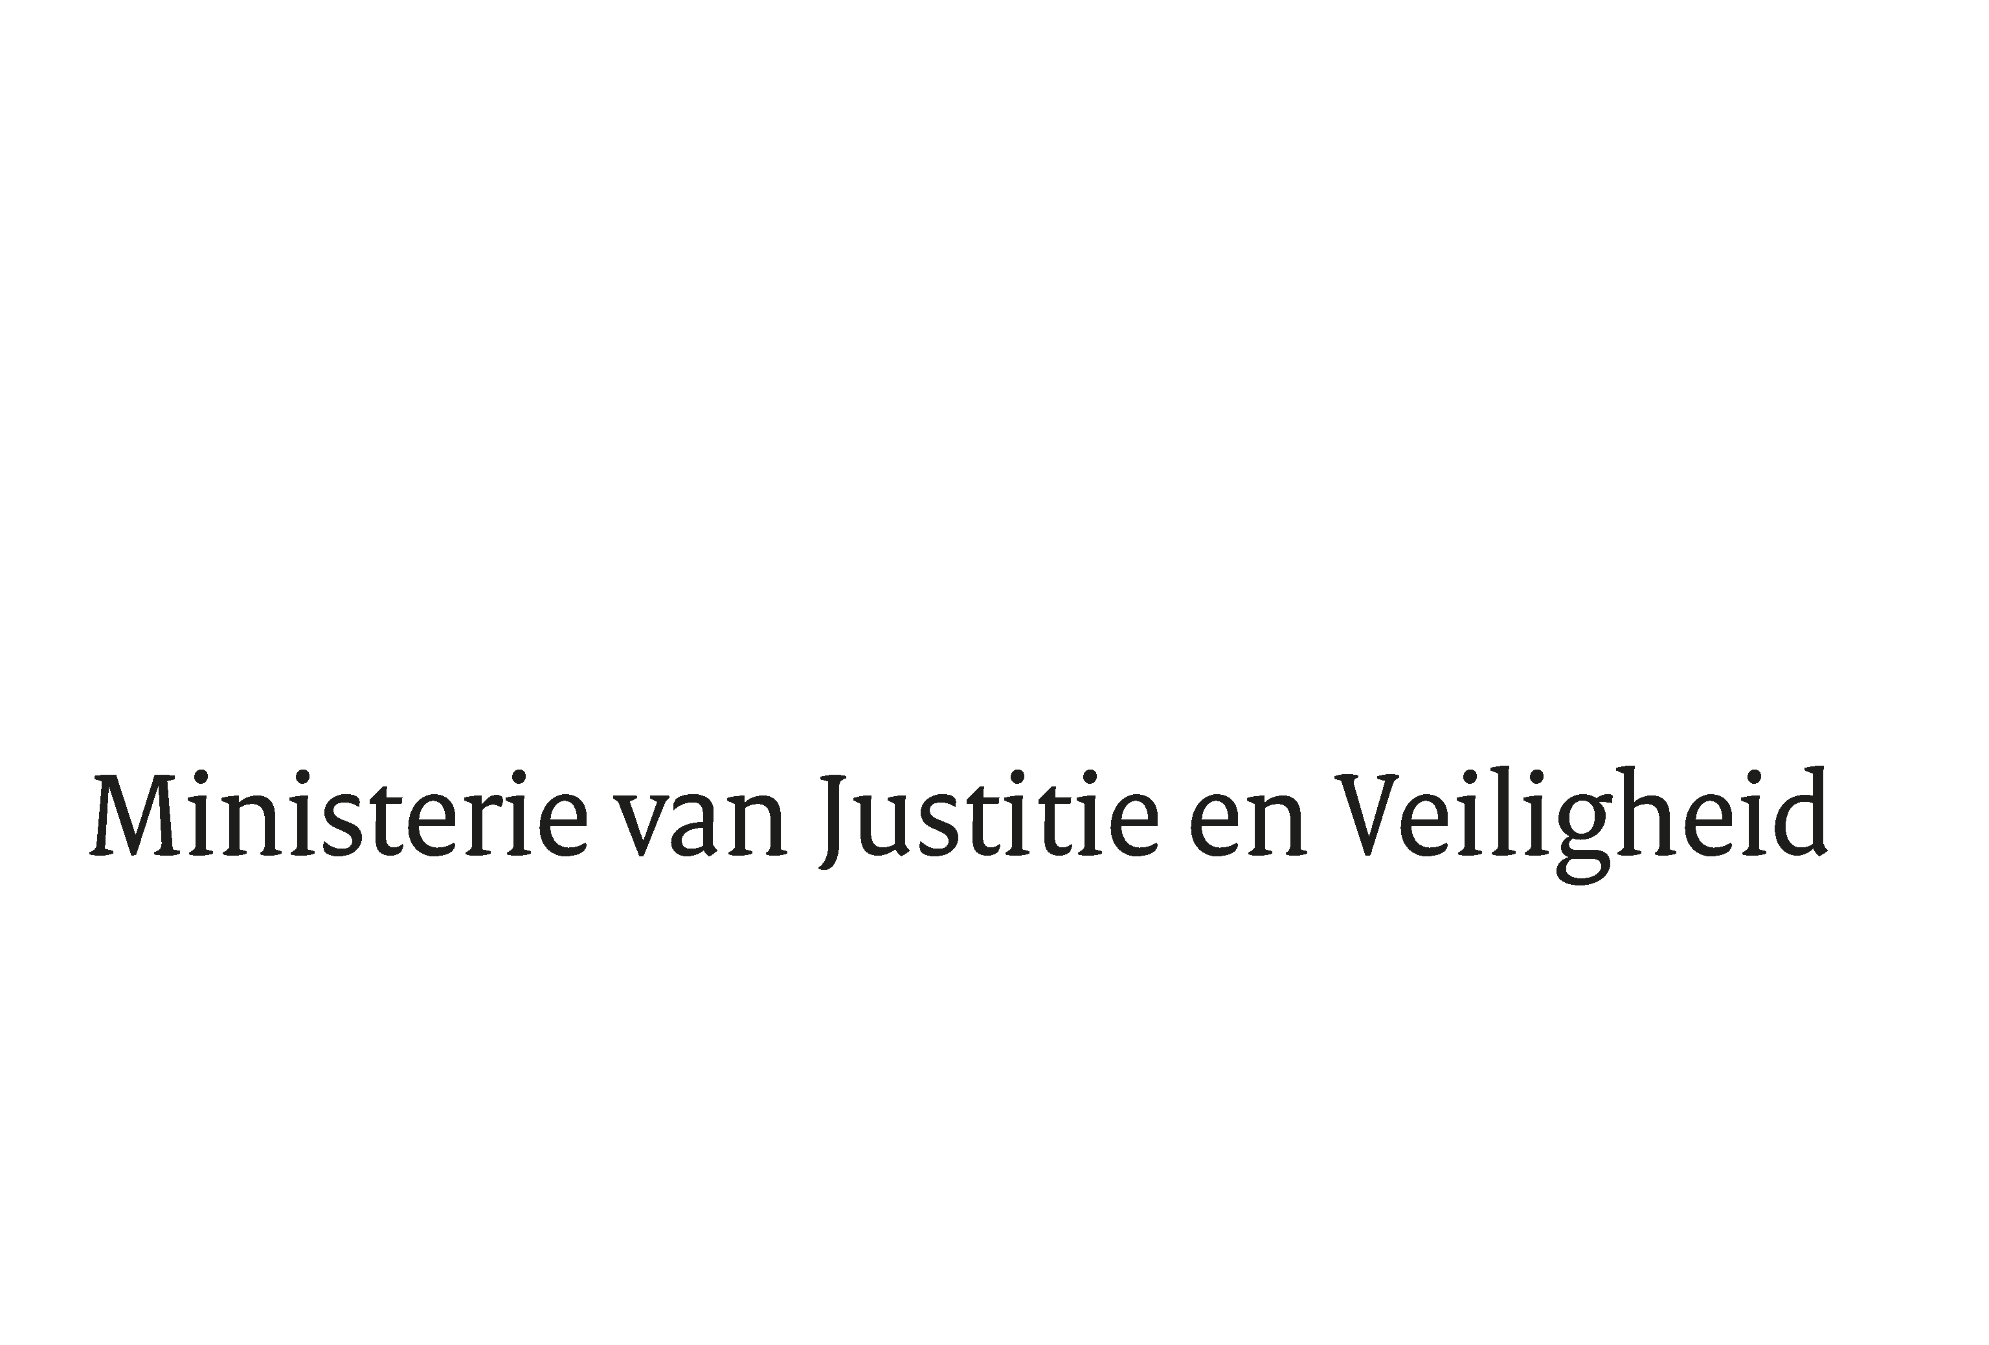

> Retouradres Postbus 20301 2500 EH Den Haag
Aan de Voorzitter van de Tweede Kamer
der Staten-Generaal
Postbus 20018
2500 EA DEN HAAG

Datum | 19 november 2021
Onderwerp | Beantwoording Schriftelijk Overleg Multidisciplinair Interventieteam (MIT)
Directoraat-Generaal Ondermijning

Turfmarkt 147
2511 DP Den Haag
Postbus 20301
2500 EH Den Haag
www.rijksoverheid.nl/jenv

Ons kenmerk
3649858

Uw kenmerk
166768.03.u

Bijlagen
1

Bij beantwoording de datum en ons kenmerk vermelden. Wilt u slechts één zaak in uw brief behandelen.

In antwoord op uw brief van 29 september 2021 (kenmerk 2021D35871) stuur ik uw Kamer de beantwoording van het schriftelijk overleg MIT.

Naar aanleiding van de door de leden van de verschillende fracties gemaakte inleidende opmerkingen, is ervoor gekozen te starten met een algemene inleidende reactie om een nadere toelichting te geven op het doel, de vormgeving van het MIT en het concept-instellingsbesluit. Daarbij wordt primair stilgestaan bij de huidige inrichting van het MIT. Ik sluit in deze inleidende reactie af met een vooruitblik op de toekomst van het MIT en in dat verband en het door mij aangekondigde wetstraject. Daarna zijn de door de leden gestelde vragen genummerd en zoveel als mogelijk per vraag beantwoord.

De Minister van Justitie en Veiligheid,

Ferd Grapperhaus

